EasyConc TeacherTalk Ver1.1 ユーザーズマニュアル

2018.5.1
玉川大学

FilaMaker Go 16 for iPad & iPhoneをiPadまたはiPhoneにインストールします。
FilaMaker Go 16 for iPad & iPhoneは無料でインストールできますが、iOS 10.2以降で稼働します。
(iOS 6からiOS9.3以前のiOSを使用している場合はFileMaker Go 13を、
iOS9.3からiOS10.2以前のiOSを使用している場合はFileMaker Go15をご使用ください)
詳細はファイルメーカー株式会社のサイトをご確認ください。
http://www.filemaker.co.jp/products/filemaker-go/

FilaMaker Go 16 for iPad & iPhoneのインストールが完了したら、データファイル
EasyConc_for_TeacherTalk_v11_xxxxxxxx.fmp12を導入します。
ファイルの導入方法は、
・該当者のメールアドレスに送る
・iTunes経由で導入する
・ホームページに公開しダウンロードする
のいずれかの方法で可能です。
ファイルの導入が終わり、iPadまたはiPhoneのアイコンをタッチするか
メールに添付されたデータファイルEasyConc_for_TeacherTalk_v11_xxxxxxxx.fmp12をオープンします。

起動画面

EasyConcを使用する機器を選択します。

スタート画面

・Searchボタン ：検索画面に移動します
・Compound_Retrievalボタン ：複合検索画面に移動します
・View_Bookmarkボタン：Bookmark一覧を表示します
・Send_Mailボタン ：メーラーが起動し、特定のメールアドレスにメールを
送る準備をします

※iPadのみ
・Managementボタン ：管理画面に移行します

検索画面

・English入力域 ：検索文字列(English)を入力します
・Japanese入力域 ：検索文字列(Japanese)を入力します
・Category選択域 ：カテゴリーを選択します
・Category2選択域 ：カテゴリー２を選択します
・Searchボタン ：検索を開始し、ヴュー画面に移動します
・Startボタン ：スタート画面に戻ります

※複数ワードでのand検索は単語の間にスペースを入れ検索してください

※カテゴリー選択 および 文字列の複合検索を行う場合、
カテゴリーの選択を行ってから文字列を入力してください

複合検索画面

・入力域 ：検索文字列を入力します（最大10項目）
・And Or選択ボタン ：And検索ないしOr検索を選択します
・English Japanese選択ボタン ：English検索ないしJapanese検索を選択します
・Clearボタン ：検索文字列を一括消去します
・Searchボタン ：検索を開始する

ヴュー画面

※『What』『date』で複合検索した結果

・Bookmarkチェックボックス ：必要に応じてBookmarkします
Bookmark一覧を表示するときは一度
Start画面に戻りView_Bookmarkボタンを
タッチしてください
・Delete Bookmarkボタン ：画面表示されている全件に対しBookmarkを
消去します
・Compound_Retrievalボタン ：複合検索画面に移動します
・Searchボタン ：Search画面に移動します
・Startボタン ：Start画面に移動します

管理画面

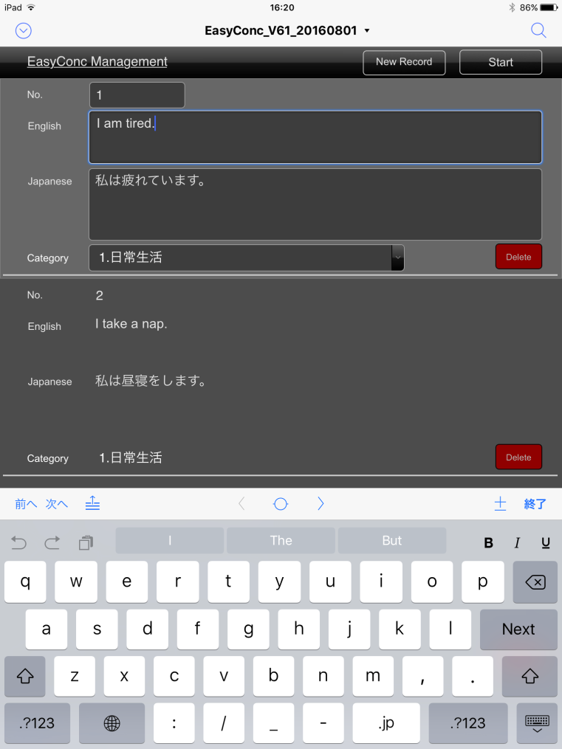

・Deleteボタン ：１件削除します
・New Recordボタン ：新規レコードを追加します
・Startボタン ：Start画面に移動します

管理画面では、英語、日本語、カテゴリーの修正が可能です。修正したいフィールドをタップし、必要に応じて修正してください。
（英語上部に表示されているNo.については修正できません）

データの削除

iPad版のEasyconcでは、データの削除（１件）を行うことができます。

手順は以下のとおりです。

１．データを削除する場合、該当レコード右側『Delete』ボタンをタップし、
確認ダイアログが表示されるので、『はい』をタップしてください

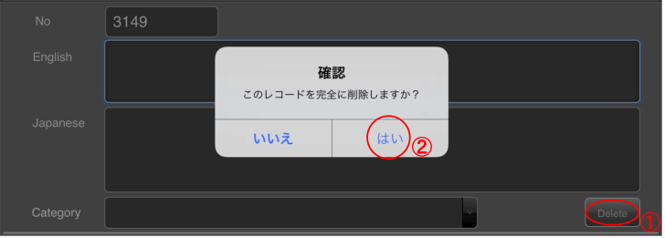

レコードの追加

iPad版のEasyConcでは、レコードの追加入力ができます。

１．新規レコードを追加する場合、画面上部『New Record』ボタンをタップし、
英語、日本語、カテゴリーを入力してください
※ No.については、自動付番となっており、変更できません

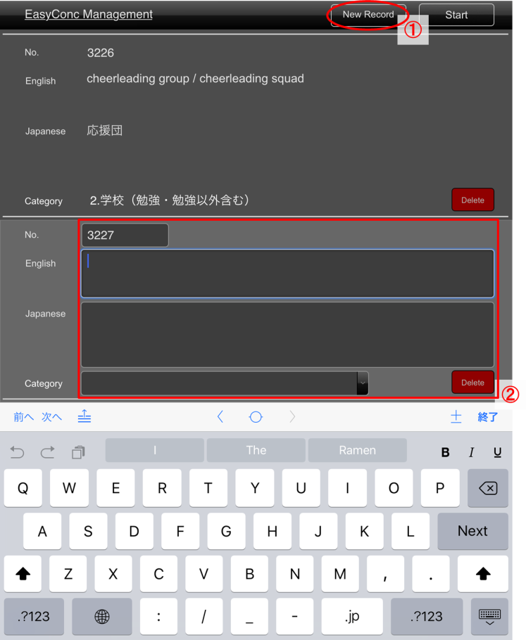

データファイル削除

EasyConcファイル、csvファイルを削除する場合、以下の手順で削除してください。

１．EasyConcを起動した状態で、画面左上のアイコンをタップし、操作メニューから
『起動センター』を選択
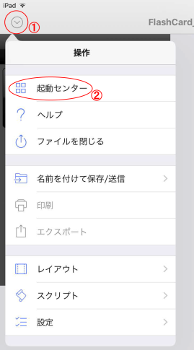

２．画面下部の『デバイス』をタップ
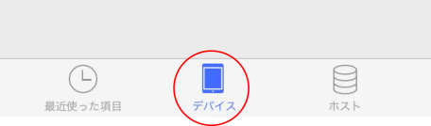

３．画面右上の『チェックマーク』をタップ
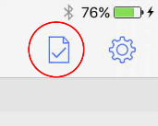

４．削除したいファイルを選択し、『ごみ箱』アイコンをクリックします
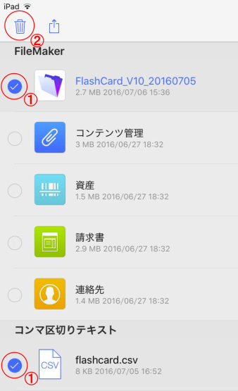

データ管理（管理者のみ、FileMakerPro15上で行います）

・データ削除

- View画面に移動します
- レコード｜全レコードを表示 します
- レコード｜全レコードを削除 します

・csv,Excelファイルからのインポート
- ファイル｜レコードのインポート｜ファイル を選択します
- インポート画面が表示され、間違いがなければインポートボタンをクリック
してください。
※ csvファイルの１行目がタイトルレコードの場合、
『フィールド名が含まれる最初のレコードはインポートしない』にチェックを
入れてください。

